Título Grupo de Trabajo: | Creación de Materiales Educativos con Geogebra para el Ámbito Científico Tecnológico.
Año académico: | 2019-20
Código: | 201811GT109
Fecha inicio: | 15/10/2019
Fecha Fin: | 31/05/2020
I.E.S.: | Américo Castro.
Localidad: | Huétor Tájar (Granada).
Asesor/a: | Belén Cobo Merino.

Autor: | Mari Carmen Martín López-Cózar
Título: | Razones trigonométricas ángulos suplementarios
Original: | Actualización: | Autor Original:
Versión: 1 |  | Ubicación Original:
Licencia: | Creative Commons (NC-SA)
Ubicación: | URL: | https://www.geogebra.org/m/cd62n2bd
 | QR:

Imagen: | 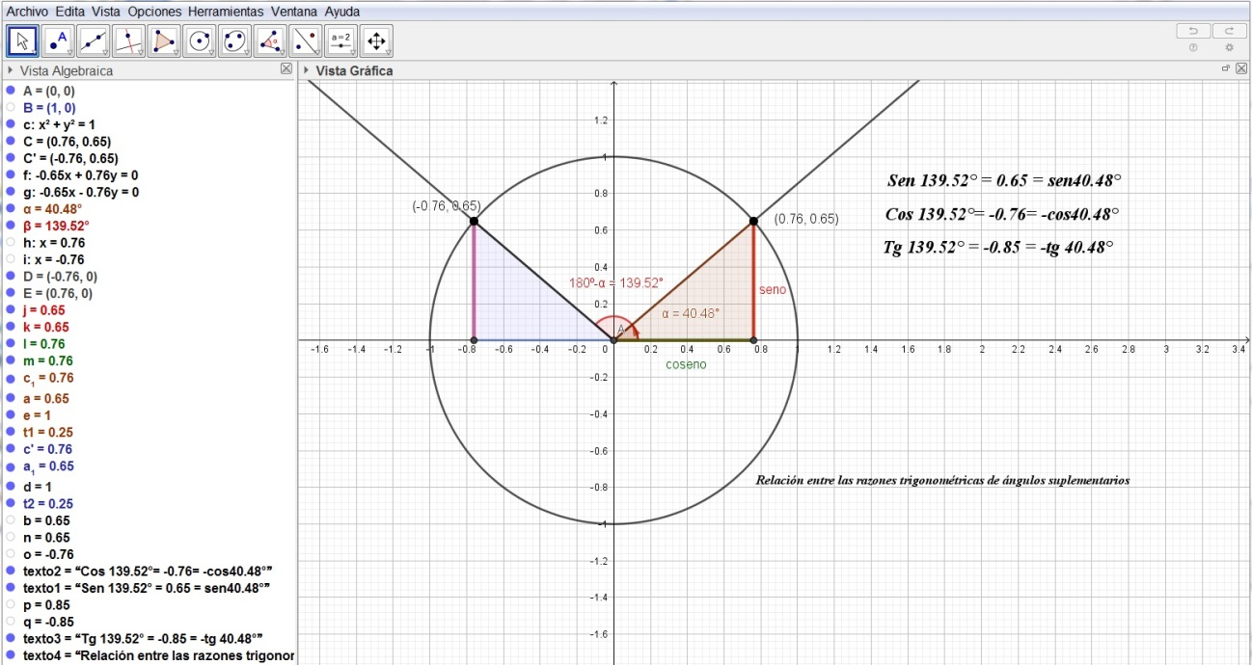
Descripción: | Relación entre las razones trigonométricas de ángulos suplementarios.
Área: | Matemáticas
Ubicación Curricular: | 4º ESO. Matemáticas orientadas a las enseñanzas académicas  1º BACHILLERATO. MATEMÁTICAS I
Experiencia en el aula: | Gran impacto visual para aclarar la relación entre las razones trigonométricas de ángulos del primer y segundo cuadrante, gracias a la herramienta que permite modificar los ángulos los alumnos captan dicha relación de forma muy directa.
Protocolo de construcción: | nº Nombre Descripción Valor Rótulo  1 Punto A Intersección de EjeX, EjeY A = (0, 0)  2 Punto B Punto sobre EjeX B = (1, 0)  3 Circunferencia c Circunferencia que pasa por B con centro A c: x² + y² = 1  4 Punto C Punto sobre c C = (0.76, 0.65)  5 Punto C' Simétrico de C por EjeY C' = (-0.76, 0.65)  6 Semirrecta f Semirrecta que pasa por A, C f: -0.65x + 0.76y = 0  7 Semirrecta g Semirrecta que pasa por A, C' g: -0.65x - 0.76y = 0  8 Ángulo α Ángulo entre B, A, C α = 40.48°  9 Ángulo β Ángulo entre B, A, C' β = 139.52° 180º-α  10 Recta h Recta que pasa por C perpendicular a EjeX h: x = 0.76  11 Recta i Recta que pasa por C' perpendicular a EjeX i: x = -0.76  12 Punto D Intersección de i, EjeX D = (-0.76, 0)  13 Punto E Intersección de h, EjeX E = (0.76, 0)  14 Segmento j Segmento [C', D] j = 0.65  15 Segmento k Segmento [C, E] k = 0.65 seno  16 Segmento l Segmento [A, E] l = 0.76 coseno  17 Segmento m Segmento [A, D] m = 0.76  18 Triángulo t1 Polígono A, C, E t1 = 0.25  19 Segmento e Segmento [A, C] e = 1  20 Segmento a Segmento [C, E] a = 0.65  21 Segmento c₁ Segmento [E, A] c₁ = 0.76  22 Triángulo t2 Polígono A, C', D t2 = 0.25  23 Segmento d Segmento [A, C'] d = 1  24 Segmento a₁ Segmento [C', D] a₁ = 0.65  25 Segmento c' Segmento [D, A] c' = 0.76  26 Número b sen(α) b = 0.65  27 Número n sen(180° - α) n = 0.65  28 Número o cos(180° - α) o = -0.76  29 Texto texto2 "Cos " + β + "= " + o + "= -cos" + α + "" "Cos 139.52°= -0.76= -cos40.48°"  30 Texto texto1 "Sen " + β + " = " + b + " = sen" + α + "" "Sen 139.52° = 0.65 = sen40.48°"  31 Número p tg(α) p = 0.85  32 Número q tg(180° - α) q = -0.85  33 Texto texto3 "Tg " + β + " = " + q + " = -tg " + α + "" "Tg 139.52° = -0.85 = -tg 40.48°"  34 Texto texto4 "Relación entre las razones trigonométricas de ángulos suplementarios"

